ГУАП

КАФЕДРА № 42

ОТЧЕТ   
ЗАЩИЩЕН С ОЦЕНКОЙ

ПРЕПОДАВАТЕЛЬ

|  |  |  |  |  |
| --- | --- | --- | --- | --- |
| доцент, канд. техн. наук |  |  |  | Т.В. Семененко |
| должность, уч. степень, звание |  | подпись, дата |  | инициалы, фамилия |

|  |
| --- |
| ОТЧЕТ О ЛАБОРАТОРНОЙ РАБОТЕ №7  ПРО СОЗДАНИЕ ЗАПРОСОВ В СРЕДЕ MYSQL WORKBENCH |
|  |
| по курсу: Управление данными |

РАБОТУ ВЫПОЛНИЛ

|  |  |  |  |  |  |
| --- | --- | --- | --- | --- | --- |
| СТУДЕНТ гр. № | 4321 |  |  |  | Г.В. Буренков |
|  |  |  | подпись, дата |  | инициалы, фамилия |

Санкт-Петербург 2025

**СОДЕРЖАНИЕ**

1 Цель работы 3

2 Задание и реализации 4

3 Вывод 6

# **1 Цель работы**

Цель данной работы заключается в изучении процесса создания запросов в среде выполнения запросов MySQL Workbench, а также в освоении работы с языком SQL для получения необходимой информации из базы данных.

# 

# **2 Задание и реализации**

Вариант задания 1.1.

1. Получить информацию о поставщике продукции по номеру договора.

2. Получить список товаров в конкретном отделе.

3. Получить информацию о сотрудниках – продавцах, продавших игры

В данной лабораторной работе от меня требовалось создать три SQL-запроса, каждый из которых решает конкретную задачу, связанную с получением информации из базы данных магазина самообслуживания. Первый запрос предназначен для получения информации о поставщике продукции по номеру договора. Он формируется с использованием оператора JOIN для соединения таблиц «Поставщик» и «Договор» по полю id поставщика. В этом запросе используется параметр, который позволяет динамически подставлять номер договора, что делает его более универсальным и удобным для использования.

Второй запрос позволяет получить список товаров в конкретном отделе. Он также использует оператор JOIN для соединения таблиц «Продукция» и «Отдел» по полю id отдела. Здесь параметр запроса позволяет указать название отдела, для которого необходимо получить список товаров, что делает запрос гибким и адаптируемым к различным условиям.

Третий запрос предназначен для получения информации о сотрудниках, которые продавали настольные игры. Он включает два оператора JOIN для соединения таблиц «Сотрудник», «Продажа» и «Продукция». Этот запрос позволяет получить имена и фамилии сотрудников, а также даты продаж настольных игр, что является важной информацией для анализа работы персонала и популярности товаров. Все три запроса были успешно протестированы в среде MySQL Workbench, что подтвердило их корректность и функциональность.

. На рисунке 1-3 изображены связи в SQL.

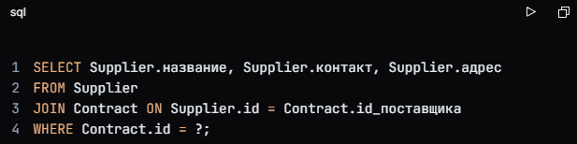

Рисунок 1 – Запрос 1 SQL

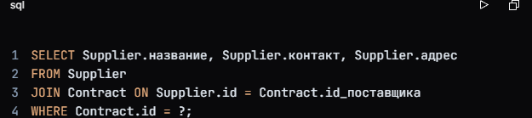

Рисунок 2 – Запрос 2 SQL

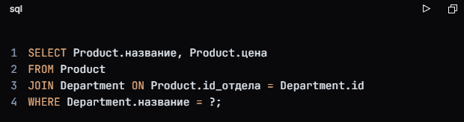

Рисунок 3 – Запрос 3 SQL

# **3 Вывод**

В результате выполнения лабораторной работы были успешно созданы три SQL-запроса, каждый из которых решает конкретную задачу, связанную с извлечением информации из базы данных магазина самообслуживания. Первый запрос, получающий информацию о поставщике продукции по номеру договора, продемонстрировал возможность динамического получения данных с использованием параметров, что делает его универсальным инструментом для работы с различными договорами.

Второй запрос, позволяющий получить список товаров в конкретном отделе, подтвердил свою гибкость благодаря использованию параметров, что позволяет легко адаптировать его под различные условия. Это особенно важно для анализа ассортимента товаров в зависимости от отдела, что может помочь в принятии управленческих решений.

Третий запрос, предоставляющий информацию о сотрудниках, продавших настольные игры, показал, как можно эффективно использовать соединения между таблицами для получения комплексной информации о продажах и работе персонала. Все три запроса были протестированы в среде MySQL Workbench, что подтвердило их корректность и функциональность. Полученные результаты подчеркивают важность навыков работы с SQL для эффективного управления данными и анализа бизнес-процессов в магазине.